第46期
六盘水市气象局 签发：杨宏宇 2023年6月2日15时

强降水暨未来一周天气预报

根据最新气象资料分析，预计未来一周（6月3～9日）我市多强降水天气过程，其中2～3日中北部、4～5日全市大部有中到大雨，部分乡镇有暴雨。

一、具体天气预报

预计：2日夜间～3日，阴天间多云有阵雨或雷雨，中北部局地中到大雨，部分乡镇有暴雨；4～5日，多云转阴天有阵雨或雷雨，雨量中到大雨，部分乡镇有暴雨，个别乡镇有大暴雨；6日，阴天有阵雨或雷雨，局地中到大雨；7～9日，阴天间多云有阵雨或雷雨，雨量中到大雨，个别乡镇大到暴雨。

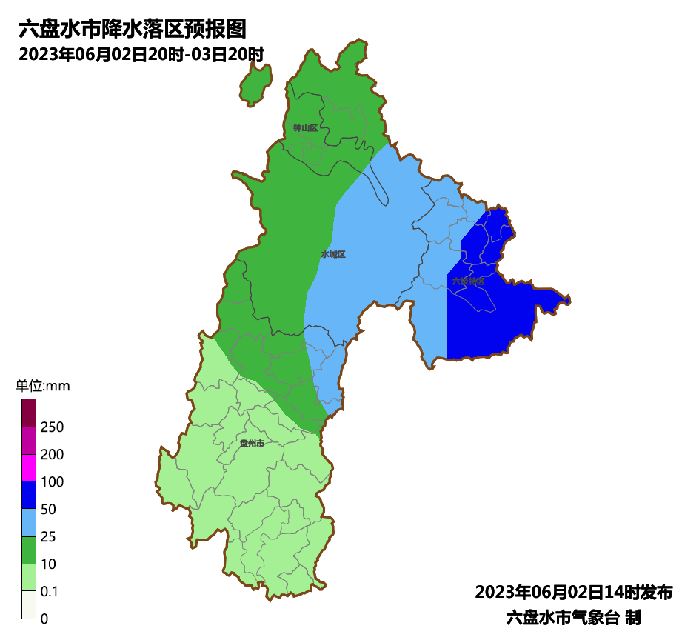
图1 6月2日20时～3日20时全市降雨落区预报图

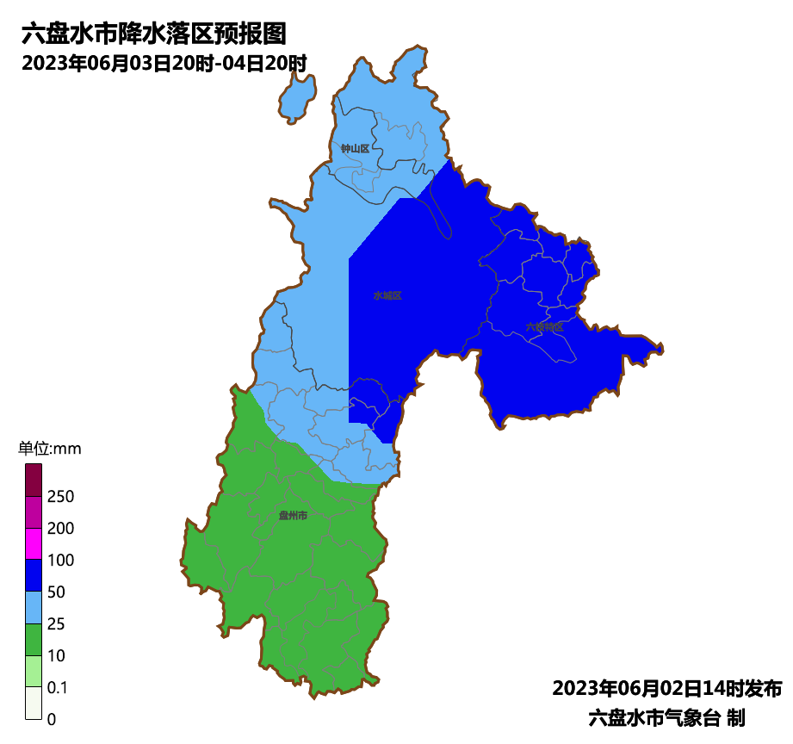
图2 6月3日20时～4日20时全市降雨落区预报图
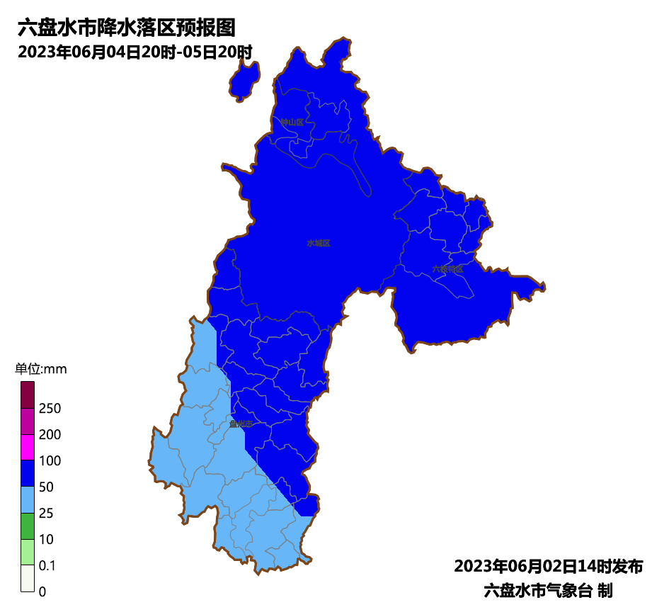
图3 6月4日20时～5日20时全市降雨落区预报图

二、市中心城区具体预报
日期 | 天气趋势 | 气温
6月3日 | 阴天间多云有雷阵雨，雨量中雨 | 20～28℃
6月4日 | 阴天间多云有雷阵雨，雨量暴雨 | 19～27℃
6月5日 | 阴天有阵雨，雨量中雨 | 16～21℃
6月6日 | 阴天间多云有阵雨或雷雨 | 16～22℃
6月7日 | 阴天间多云有雷阵雨，雨量中雨 | 17～26℃
6月8日 | 阴天间多云有雷阵雨，雨量中雨 | 19～23℃
6月9日 | 阴天间多云有雷阵雨，雨量中雨 | 18～24℃

三、过去一周天气实况

5月26日08时～6月2日08时，六枝、盘州、水城、钟山国家气象观测站平均气温分别为24.2、20.9、23.5、23.5℃，分别较常年同期偏高4.6、3.8、6.2、6.2℃；累积降雨量分别为27.9、30.5、5.0、5.0毫米，分别较常年同期偏少43.6%、42.2%、86.2%、86.2%。

根据区域自动站资料显示，全市累计降雨量在50.0～99.9毫米的乡镇（街道）有3个（单位：毫米，盘州柏果80.9、丹霞65.4、亦资50.8），在25.0～49.9毫米的乡镇有19个，在10.0～24.9毫米的乡镇有27个，其余乡镇累积降雨量不足10.0毫米。根据6月2日08时农业气象干旱综合监测，盘州中西部、水城南部维持中到重旱等级。累计降雨量少于10.0毫米的乡镇（街道）如下：
六枝特区：郎岱镇、牂牁镇、牛场乡、中寨乡、关寨镇、新场乡。
盘州市：翰林街道、民主镇、新民镇、保田镇、普田乡、淤泥乡、普古乡。
水城区：董地街道、新桥街道、尖山街道、老鹰山街道、化乐镇、顺场乡、陡箐镇、蟠龙镇、新街乡、比德镇、营盘乡、野钟乡、米箩镇、鸡场镇、都格镇、龙场乡、果布戛乡、坪寨乡、花戛乡、猴场乡。
钟山区:青林乡、木果镇、南开乡、金盆乡、荷城街道、双戛街道、黄土坡街道、红岩街道、荷泉街道、杨柳街道。

四、影响分析与建议

1. 未来一周我市多强降雨天过程，降雨持续时间长、影响范围广、累积雨量多、局地雨强大。同时正值高考时期，请注意防范旱涝急转造成的城镇内涝、中小河流洪水、山洪、塌方、滑坡、泥石流等灾害以及冰雹、大风等强对流天气的不利影响。

2.本轮强降雨过程过后，我市将全面进入雨季，前期旱情将得到有效缓解，在确保防汛安全的前提下，做好蓄水保水工作。

3.气象部门将密切监测天气变化，及时发布预报预警信息。

附件：5月26日08时～6月2日08时全市累积降雨量图

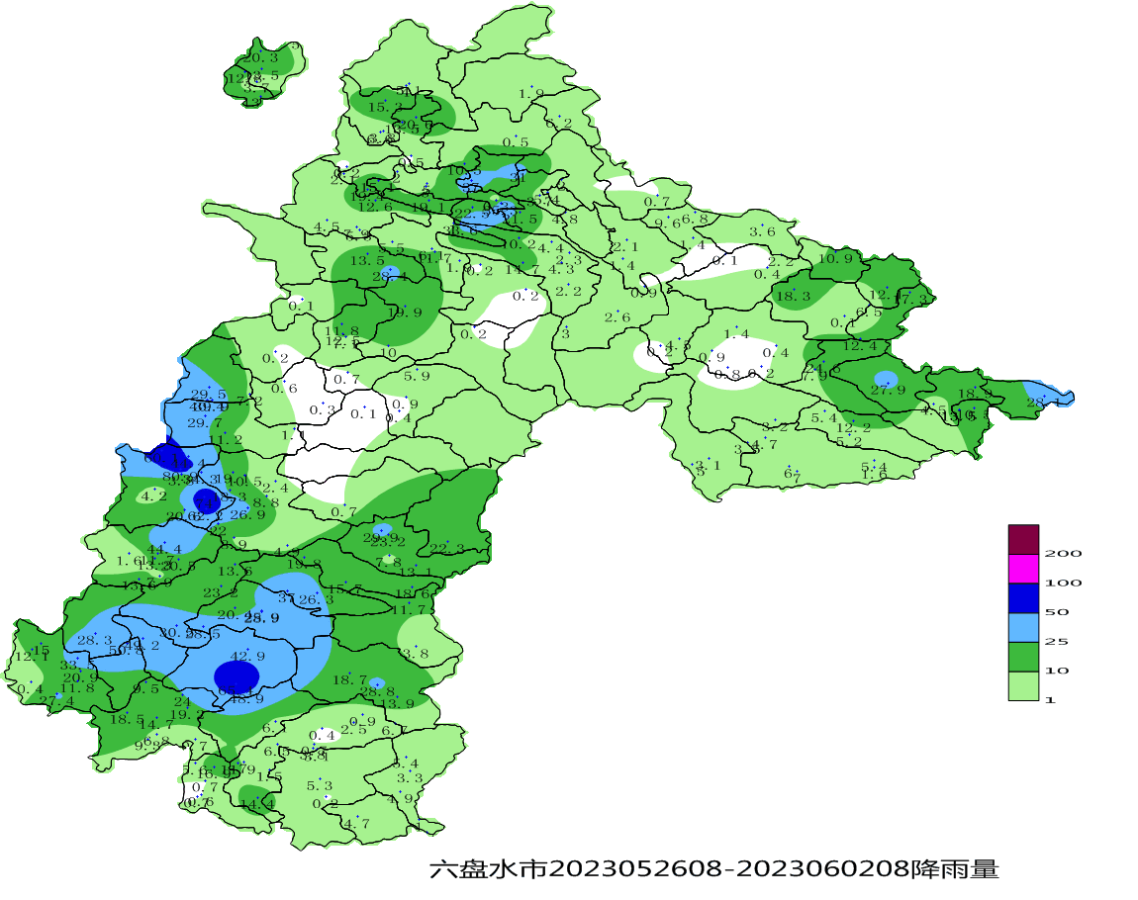

呈：定超、李巍、美传、王立、引明、家忠、晓芳、文龙、婷婷、恒超、裕谦、臧侃、官照、陈泉、友座同志

发：市委办秘书一科、秘书二科、秘书三科、市委办信息科、市委总值班室

市政府办秘书一科、秘书三科、秘书四科、秘书八科、市政府总值班室

市气象灾害应急指挥部成员单位。

市科技局、市民宗委、市司法局、市人社局、市商务局、市退役军人事务局、市审计局、

市市场监管局、市体育局、市统计局、市医保局、市人防办、市乡村振兴局、市生态

移民局、市供销社、市公积金中心、市水文水资源局、省综合行政执法三支队

钟山区委办公室、钟山区政府办公室

制作:孙翔 审核：夏阳

